1. **Задания в закрытой форме, т. е. с выбором правильного ответа**
2. **По одной из легенд, Олимпийские игры древности придумал и организовал**

а. Ахиллес

б. Геракл

в. Посейдон

г. Гефест

1. **Где зародились Олимпийские игры**

а. Древняя Русь

б. Римская Империя

в. Древняя Греция

г. Византия

# Античные Олимпийские игры получили своё название потому, что соревнования проводились

а) после зажжения олимпийского огня

б) в честь олимпийских богов

в) в местности, называемой Олимпией

г) у подножия горы Олимп

**4. С какой периодичностью проходили Олимпийские игры древности?**

**а. раз в три года**

б. раз в четыре года

в. раз в год

г. раз в пять лет

**5. Какое из перечисленных видов соревнований не входило в состав пятиборья в античных Олимпийских играх?**

а. бег

б. стрельба из лука

в. метание диска

г. борьба

**6. Как называлась древнегреческая единица длины (около 190 метров), на которую в древности проводился забег на короткую дистанцию?**

а. стадий

б. гиппикон

в. диаул

г. плефр

# В каком году состоялись первые Олимпийские игры современности?

а) в 1881г.

б) в 1896г.

в) в 1900г.

г) в 1905 г.

1. **Что предоставлено на рисунке?**

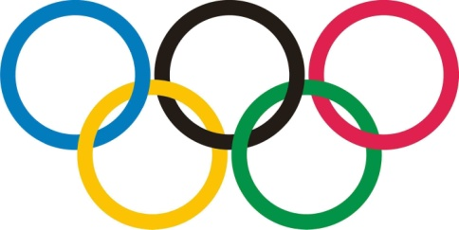

а. олимпийская эмблема

б. олимпийский символ

в. олимпийский талисман

г. олимпийский девиз

**9. Когда был основан Всесоюзный физкультурно-спортивный комплекс «Готов к труду и обороне»?**

а. в 1929 г.

б. в 1931 г.

в. в 1934 г.

г. в 1936 г.

1. **Что является итогом успешного выполнения испытаний комплекса ГТО на каждой ступени?**

а. золотая медаль

б. звание мастера спорта Российской федерации

в. оценка «отлично» по предмету «Физическая культура» в учебном году

г. золотой знак

**11. Под физической культурой понимается?**

а. вид воспитания, направленный на обучение движениям и развитие физических качеств

б. процесс развития физических способностей

в. часть культуры общества и человека

г. развитие естественных сил природы и воспитание гигиенических качеств

**12. Перечислите физические качества человека.**

а. сила, ловкость, гимнастика, быстрота (скоростные способности).

б. быстрота (скоростные способности), выносливость, двигательно-координационные способности (ловкость), гибкость, сила.

в. гибкость, активная гибкость, пассивная гибкость, сила, двигательно-координационные способности (ловкость), выносливость.

г. быстрота (скоростные способности), выносливость, двигательно-координационные способности (ловкость), гибкость, сила, умственные способности.

1. **Какое физическое упражнение способствует развитию силы?**

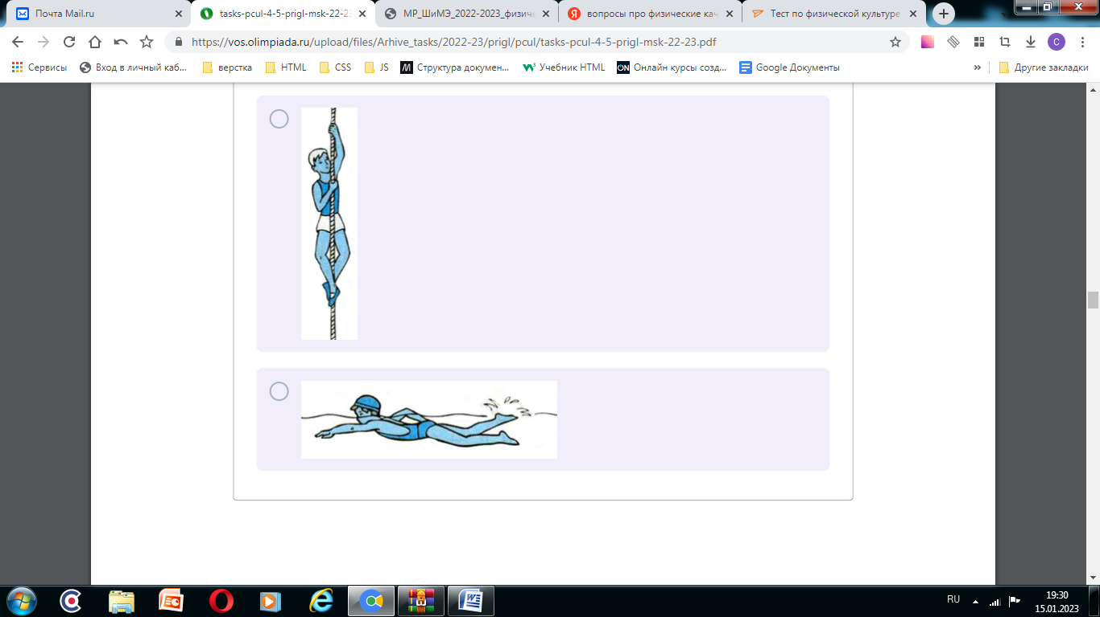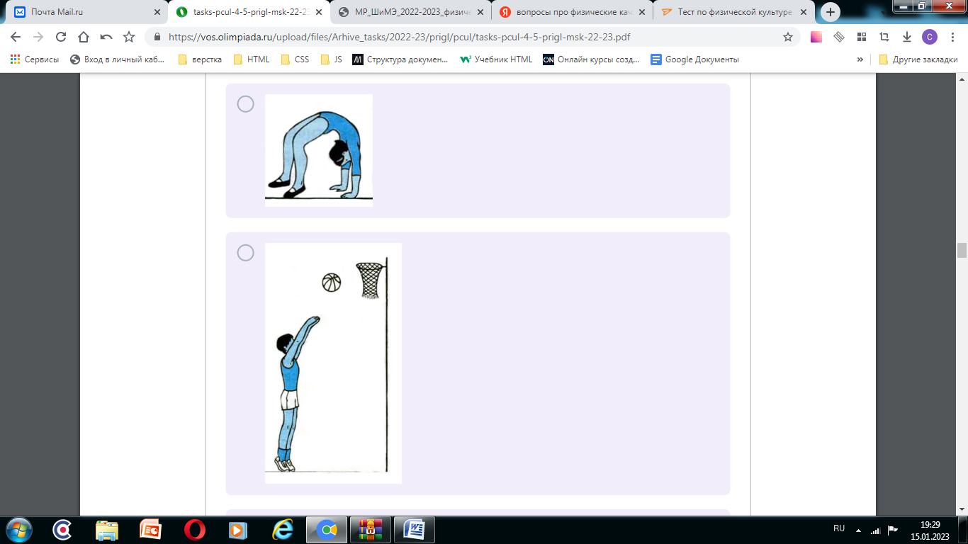**а. б.**

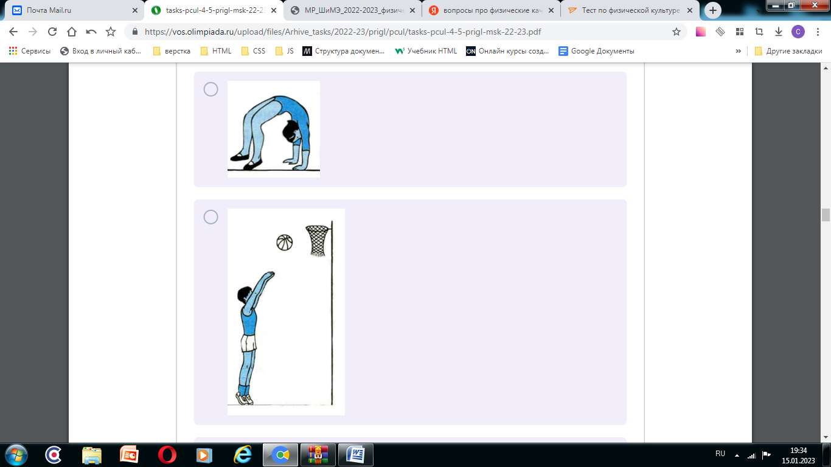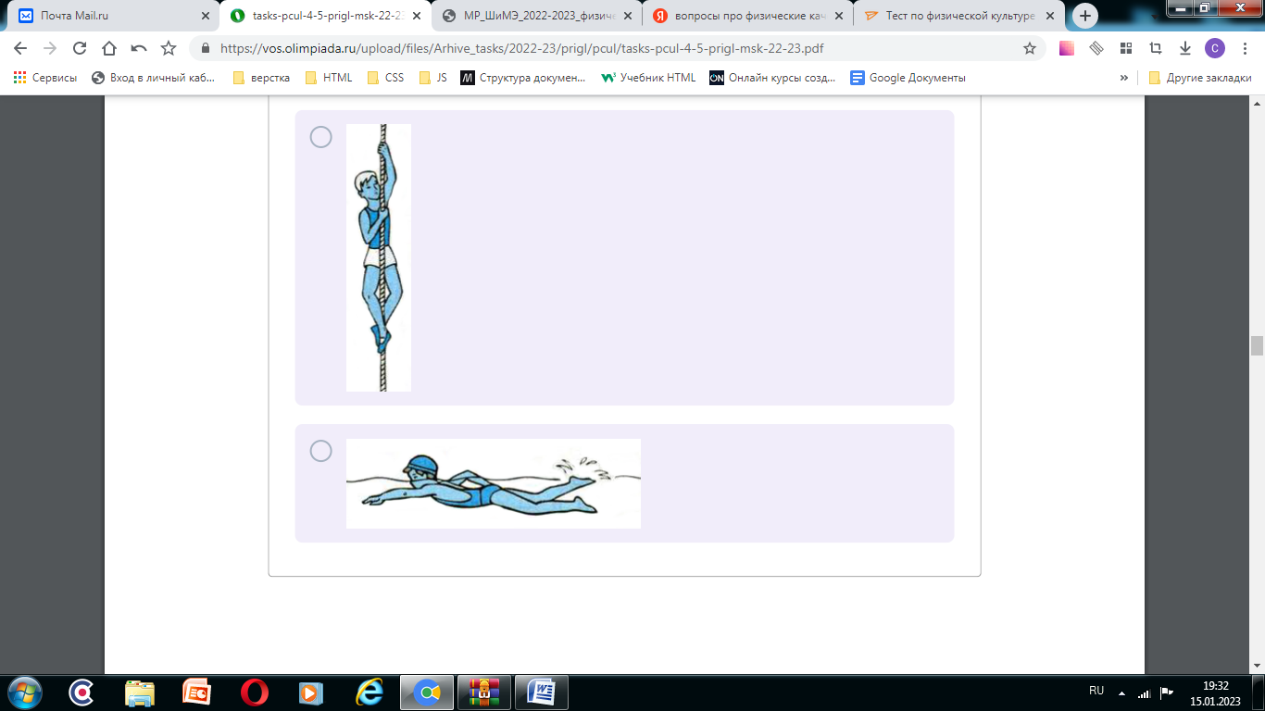**в. г.**

1. **Какое физическое качество проверяется контрольным тестом - бег 30 м?**

а. выносливость

б. скоростные способности (быстрота)

в. двигательно-координационные способности

г. умственные способности

1. **Другое название этих упражнений – пресс, отжимание**

а. сгибание рук, поднимание туловища

б. поднимание туловища, сгибание и разгибание рук

в. туловища поднимание, разгибание и сгибание рук

г. поднимание головы, разгибание рук

1. **Как измеряется результат в прыжках в длину?**

а. частью тела, которое ближе к зоне прыжков

б. по ноге, по руке

в. по пятке, по руке

г. частью тела, которое ближе к зоне отталкивания

**17. Во время этой игры на площадке находятся две команды по 6 человек:**

а. футбол

б. баскетбол

в. хоккей

г. волейбол

**18. Какой вид старта применяется в беге на короткие дистанции?**

а. высокий

б. средний

в. низкий

г. любой

# Разновидностью какой игры является стритбол?

а. баскетбол

б. волейбол

в. гандбол

г. пионербол

1. **Вид вращательного перемещения в гимнастике через голову, при котором происходит последовательное касание частями тела опорной поверхности, называется …**

а. акробатика

б. березка

в. прыжок

г. кувырок

1. **Бег на длительные расстояния способствует развитию:**

а. выносливости

б. силы

в. быстроты реакции

г. гибкости

22. **Что не влияет на гибкость?**

а. эластичность связок

б. температура тела

в. анатомические особенности строения суставов

г. рост

23. **Здоровый образ жизни - это:**

а. индивидуальная система поведения, направленная на сохранение и укрепление здоровья

б. отсутствие вредных привычек и сбалансированное питание

в. регулярная диета и занятия спортом

г. регулярное прохождения медицинского обследования

24. **Какое время суток является наиболее благоприятным и безопасным для принятия солнечных ванн?**

а. первая половина дня до 12 часов дня

б. с утра до 12 часов дня и после 16 часов дня до вечера

в. любое время при условии соблюдении рекомендованных МОЗ мер предосторожности

г. вторая половина дня с 14 до 20 часов

25. **Что такое закаливание? Укажите верный вариант ответа:**

а. использование ежедневного циркулярного душа

б. повышение устойчивости организма к факторам среды, путем систематического их воздействия на организм

в. ежегодное купание в ледяной реке, с целью выработать иммунитет к холоду

г. попеременное посещение жаркой бани и обливание ледяной водой

26. **Осанкой называется …**

а. силуэт человека

б. хорошее самочувствие

в. качество позвоночника

г. привычная поза человека в вертикальном положении

1. **Задание-задача.**

**27. Напишите название фигур, которые на шахматной доске расположены неверно?**

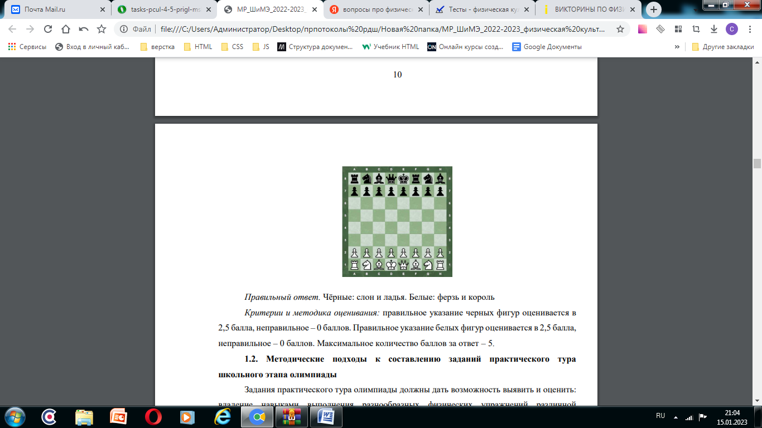

**Ответ:____________________________________________________________**

**_____________________________________________________________**

1. **Задания в открытой форме, в которых необходимо вписать ответ.**

**28. Какой технический прием игры в баскетбол изображён на рисунке?**

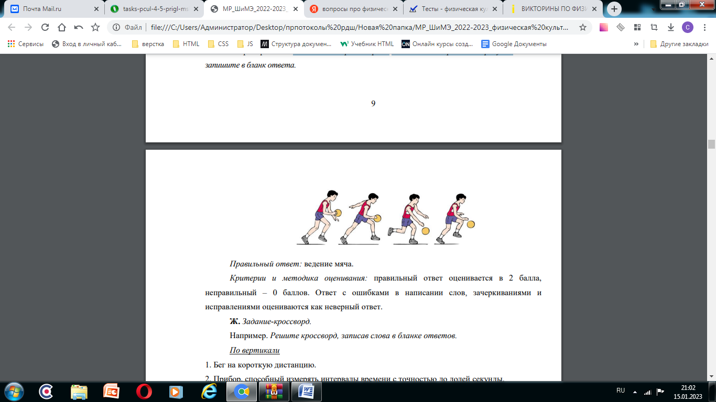

**Ответ: ____________________________________________________________**

**29.** Результат в матче или партии, при котором победитель игры или состязания не выявлен, называется **________________________________________________.**

**30.**Вращательное движение через голову с последовательным касанием опорной поверхности отдельными частями тела в гимнастике обозначается **__________________________.**

**31.** В каком году прошли последние Олимпийские зимние игры в Пекине, Китай? **________________.**

**32.** Звуковой атрибут спортивного судьи называется ________________________.

1. **Задания на соответствие**

**33.** Установите принадлежность видов спорта к летней или зимней олимпийским программам.

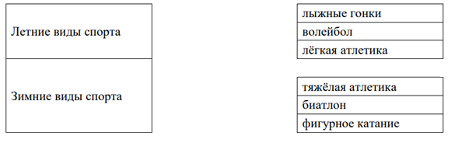

**34.** Олимпийские пиктограммы – стилизованные изображения олимпийских видов спорта, в основе которых лежат силуэты спортсменов. Определите соответствие каждой пиктограммы своему олимпийскому виду спорта.

|  |  |  |  |
| --- | --- | --- | --- |
| 1. | 2. | 3. | 4. |
|  |  |  |  |

А.Хоккей

Б. Плавание

В.Баскетбол

Г.Спортивная гимнастика

**35.Установите соответствие между видом спорта и спортсменом.**

|  |  |
| --- | --- |
| **Вид спорта** | **Спортсмен** |
| 1. Спортивная гимнастика | А.Евгений Малкин |
| 2. Лыжные гонки | Б. Александр Большунов |
| 3. Плавание | В. Никита Нагорный |
| 4. Хоккей | Г. Сергей Шубенков |
| 5. Легкая атлетика | Д. Юлия Ефимова |
| 6. Фигурное катание | Е. Анна Щербакова |

**Ответ:**

|  |  |  |  |  |  |
| --- | --- | --- | --- | --- | --- |
| **1** | **2** | **3** | **4** | **5** | **6** |
|  |  |  |  |  |  |

1. **Задание ребус**

# Разгадайте ребус. Используя иллюстрации, составьте термины из области физической культуры.

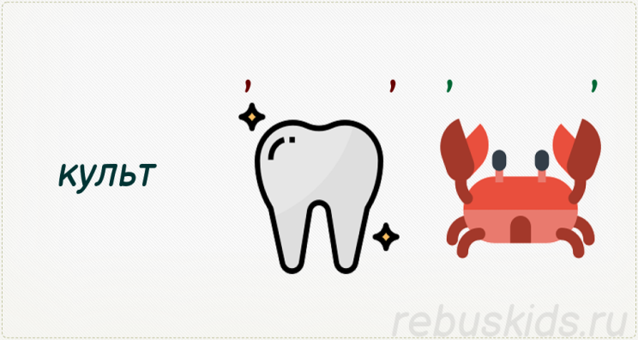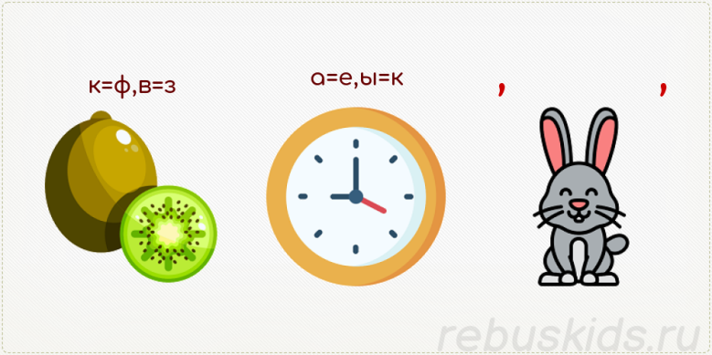

**Ответ:_______________________________________________________________**

**Ответы**

1. **Задания в закрытой форме**

|  |  |  |  |  |  |  |  |  |  |
| --- | --- | --- | --- | --- | --- | --- | --- | --- | --- |
| 1 | б | 7 | б | 13 | в | 19 | а | 25 | б |
| 2 | в | 8 | б | 14 | б | 20 | г | 26 | г |
| 3 | в | 9 | б | 15 | б | 21 | а |  |  |
| 4 | а | 10 | г | 16 | г | 22 | г |  |  |
| 5 | б | 11 | в | 17 | г | 23 | а |  |  |
| 6 | а | 12 | б | 18 | в | 24 | б |  |  |

**II. Задание – задача:**

**27.** Чёрные: слон и ладья. Белые: ферзь и король

**III. Задания в открытой форме**:

28. Ведение

29. Ничья

30. Кувырок

31. 2022 год

32. Свисток

**IV. Задания на соответствие**:

33.Ответ:

Летние виды: тяжелая атлетика, волейбол, легкая атлетика.

Зимние виды: лыжные гонки, биатлон, фигурное катание.

34.Ответ:

|  |  |  |  |
| --- | --- | --- | --- |
| **1** | **2** | **3** | **4** |
| Б | Г | А | В |

35.Ответ:

|  |  |  |  |  |  |
| --- | --- | --- | --- | --- | --- |
| **1** | **2** | **3** | **4** | **5** | **6** |
| В | Б | Д | А | Г | Е |

**V.Задание ребус**

36. Ответ: физическая культура